INDICAÇÃO N.º 070/2025

Na forma que determina o Regimento Interno desta Casa Legislativa, o Vereador que a esta subscreve SOLICITA, que a Mesa envie expediente a Excelentíssima Senhora Prefeita Municipal, a fim de que seja feito a construção de uma quadra Poliesportiva no bairro São João.

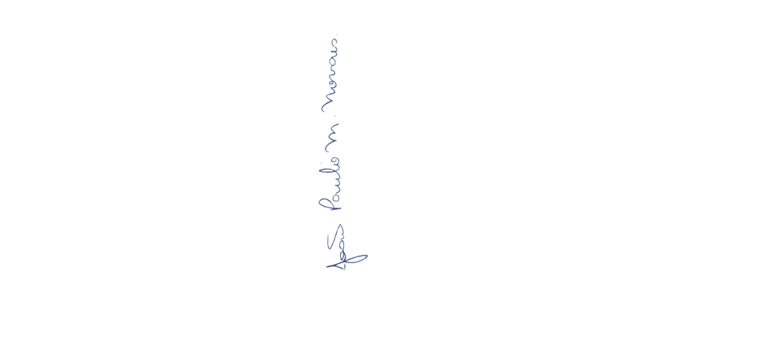

Sala Barão do Rio Bonito, 22 de maio de 2025.

João Paulo Mariano Novaes

Vereador

Justificativa

A construção de uma quadra poliesportiva no referido bairro visa promover a prática, a inclusão social e o lazer da comunidade, especialmente de crianças, adolescentes e jovens. A ausência de espaços adequados para a prática de esportes compromete o desenvolvimento saudável da população e contribui para o aumento do sedentarismo e da vulnerabilidade social.

